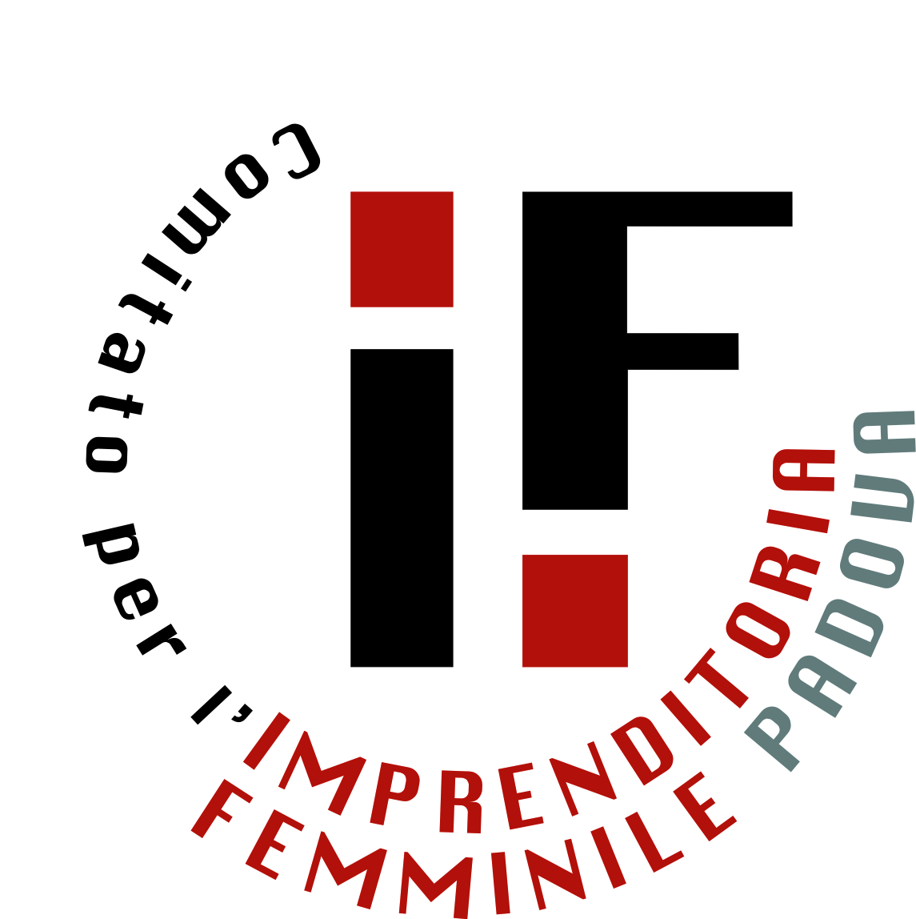

“DONNE PER LA GREEN ECONOMY” - CONCORSO RIVOLTO A IMPRESE AGRICOLE A CONDUZIONE FEMMINILE PER LA SELEZIONE DEI MIGLIORI PROGETTI DI COMUNICAZIONE E MARKETING
(QUARTA EDIZIONE)
(compilare e rispedire il modulo firmato, allegando il documento di identità se non firmato digitalmente)
La sottoscritta __________________________________________ nata a __________________________
codice fiscale _______________________________
residente in (indirizzo completo) __________________________________________________________
indirizzo e-mail ______________________ Tel._______________________________ in qualità di titolare dell'impresa individuale e/o componente della società
_______________________________________________________, CF_____________________
DICHIARA,
ai sensi e per gli effetti degli artt. 46 e 47 del D.P.R. 445/2000 e consapevole/i delle sanzioni penali previste dall’articolo 76 dello stesso decreto per le ipotesi di falsità in atti e dichiarazioni mendaci ivi indicate, di aver preso visione del bando di concorso e di accettarlo integralmente.
CHIEDE
di essere ammessa alla partecipazione al CONCORSO RIVOLTO A IMPRESE AGRICOLE A CONDUZIONE FEMMINILE PER LA SELEZIONE DEI MIGLIORI PROGETTI DI COMUNICAZIONE E MARKETING indetto dalla Camera di Commercio di Padova.
ALLEGA UNA RELAZIONE DESCRITTIVA DEL PROGETTO PROPOSTO.
Autorizzazione al trattamento dei dati personali
Ai sensi e per gli effetti dell'art. 7 e ss. del Regolamento UE 2016/679, presta il proprio consenso al trattamento dei propri dati personali, secondo le finalità, nelle modalità e nei limiti riportati nell'informativa pubblicata nel sito istituzionale della Camera di Commercio di Padova alla pagina
https://www.pd.camcom.it/it/privacy-note-legali/doc-informative-privacy/informativa-bandi-contributivi.pdf
che dichiara di aver letto ed accettato.
Data Per l’impresa

